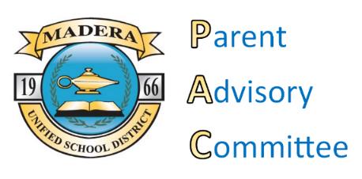­

**Agenda**

Parent Advisory Committee Meeting /**Junta del Comité Consejero de Padres**

Madera Unified School District Boardroom / **Salón de Conferencias del Distrito Escolar**

Wednesday, September 14, 2016 / miércoles, 14 de septiembre del 2016

5:30 p.m.

1. Call to Order / **Llamada a Orden**
2. Roll Call / **Llamada de Lista**
3. Adoption of Agenda / **Aprobación de la Agenda**
4. Approval of Minutes from May 4, 2016 /**Aprobación de las Minutas del día 4 de mayo**
5. Amend PAC Bylaws /**Repaso a las revisiones de los estatutos del PAC**
6. Assessment Results Review /**Repaso de los Resultados del Examen Estatal**
7. Opportunity for Public Input / **Oportunidad para el public**
8. Announcements / **Anuncios**
   1. Golden Anniversary Celebration
9. Adjournment / **Conclusión de la reunión**